KAPPAHL INVITERER TIL FEST
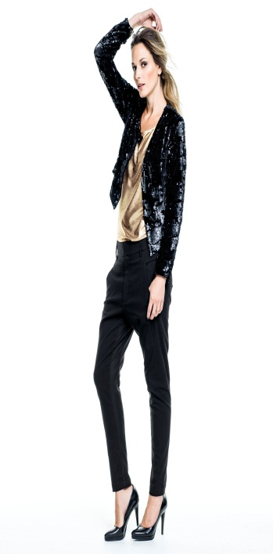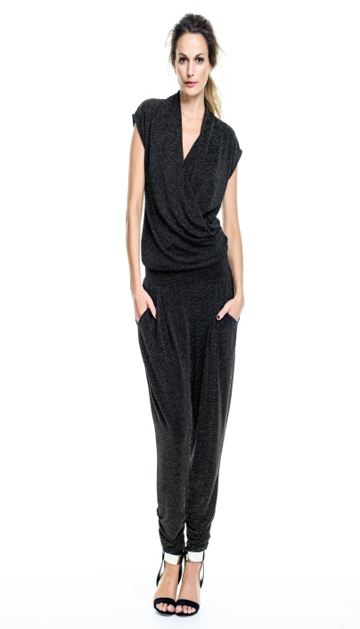
KappAhl byr på en festkolleksjon full av overraskelser, variasjon og et stykke nostalgi. Her møtes minimalisme og iøynefallende plagg som passer mange ulike stiler. Nøkkelplagg i kolleksjonen er for eksempel buksedressen, kimonoen med frynser og det plisserte skjørtet. Blant materialene finner vi viskose, blonder og en strikket miks av ull og alpakka.
For utlån av presseprøver kontakte :
KappAhl Annelie Lindwall Brunsvik, motepresseansv, Telefon : 93028095 , EPOST annelie.lindwall@kappahl.com
For høyoppløslige bilder :
http://www.kappahl.com/no/corp/Presse/Bildebank/Wear-it-like-a-star/Wear-it-like-a-star/Kollage-1/

Om KappAhl
KappAhl, grunnlagt i 1953, er en av Nordens ledende motekjeder med nærmere 400 butikker i Sverige, Norge, Finland og Polen samt Shop Online. KappAhl tilbyr prisgunstig mote i egen design til alle – kvinner, menn og barn, med spesiell fokus på kvinnen midt i livet. 18% av sortimentet er bærekraftsmerket. KappAhl var første motekjede i verden til å bli miljøsertifisert i 1999. 2012/2013 var omsetningen 4,8 milliarder SEK og antall ansatte cirka 4 500. KappAhl er børsnotert på Nasdaq OMX Stockholm. For mer informasjon, se www.kappahl.com.

